МАТЕМАТИКА (8 класс)
Заключительный этап
Вариант 1

- Решите в целых числах уравнение
$${2y}^{2}-2xy+x+9y-2=0.$$

Ответ:$\left(9;1\right)$, $\left(2;0\right)$,$\left(8;2\right)$,$\left(3;-1\right)$.

Решение: Выразим из этого уравнения $x$:
$$x=\frac{{2y}^{2}+9y-2}{2y-1}=y+5+\frac{3}{2y-1}.$$
Следовательно, число $2y-1$ является делителем числа 3:
$$\left[\begin{aligned}2y-1=1, \\ 2y-1=-1, \\ 2y-1=3, \\ 2y-1=-3.\end{aligned}\right.⇒ \left[\begin{aligned}y=1, \\ y=0, \\ y=2, \\ y=-1.\end{aligned}\right.⇒\left[\begin{aligned}x=9, \\ x=2, \\ x=8, \\ x=3.\end{aligned}\right.$$

- Маша и Ваня нашли по дороге по пачке 11⎯рублевок и решили отправиться в магазин. В магазине Ваня купил 3 шоколадки, 4 газировки и 5 пачек печенья. Маша купила 9 шоколадок, 1 газировку и 4 пачки печенья. Шоколадка, газировка и пачка печенья стоят по целому числу рублей. Ваня смог расплатиться 11⎯рублевками без сдачи. Смогла ли Маша рассчитаться 11⎯рублевками без сдачи? Ответ объясните.

Ответ: да, смогла.

Решение: Введем следующие переменные:$m⎯ стоимость 1 шоколадки,$
$n⎯ стоимость 1 газировки, k⎯ стоимость 1 пачки печенья.$
Так как Ваня смог расплатиться 11⎯рублевками без сдачи, то
$$3m+4n+5k=11p, p∈Z.$$
Для того, чтобы Маша смогла рассчитаться 11⎯рублевками без сдачи, сумма
$$9m+n+4k$$
должна быть кратна 11.
Выразим из первого уравнения $3m$ и подставим во второе выражение:
$$9m+n+4k=3\left(11p-4n-5k\right)+n+4k=33p-11n-11k=11\left(3p-n-k\right).$$
Значит, сумма, потраченная Машей кратна 11.
Следовательно, Маша смогла рассчитаться 11⎯рублевками без сдачи.

- Докажите, что для любых положительных чисел $a, b, c$ выполняется неравенство
$$\frac{a{∙c}^{2}+b}{c}≥2\sqrt{a∙b} .$$
Доказательство: Используя неравенство о средних, получим:
$$\frac{a{∙c}^{2}+b}{c}=ac+\frac{b}{c}≥2\sqrt{aс∙\frac{b}{с}}≥2\sqrt{a∙b} .$$
- Докажите, что при любых $p и q$ хотя бы один из двух трехчленов
${ x}^{2}-2px+pq$ , ${ x}^{2}-2qx+pq$
имеет корень.
Доказательство: Воспользуемся методом от противного.
Пусть оба трехчлена не имеет корней. Тогда их дискриминанты отрицательны:
$$4p^{2}-4pq<0, 4q^{2}-4pq<0.$$
Складывая эти неравенства, получаем, что $4{\left(p-q\right)}^{2}<0.$ Получили противоречие.

- В равнобедренном треугольнике $ABC$ с основанием$AB$ проведены биссектрисы $CL$ и $AK.$ Найдите $∠ACB$треугольника $ABC$, если известно, что $AK=2CL.$
Ответ:$108°$

Решение:

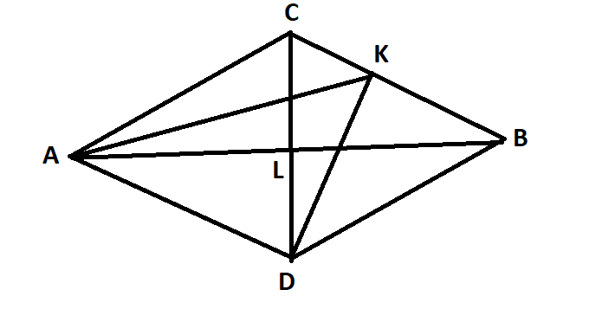

1. Достроим треугольник до ромба $ABCD$, причем $H∈CD$, так как$CL⎯$ биссектриса и медиана (треугольник $ABC ⎯ равнобедренный$).
2. Трапеция $ACKD$является равнобокой, так как диагонали ее равны из-за того, что$AK=2CL.$
3. Треугольники $ACK$ и DKC равны по трем сторонам. Следовательно, равны и соответствующие углы.
4. Пусть угол $CAK$ равен $α$, тогда угол CDK тоже равен $α$.
5. Так как $AK$ $⎯$ биссектриса, то $∠CAB=2α.$ Тогда угол $∠CAD=4α и ∠ACB=∠CKD=180°-4α$, $∠DCK=\frac{180°-4α}{2}=90°-2α.$
6. По теореме о сумме углов треугольника относительно треугольника DKC имеем
$$α+180°-4α+90°-2α=180°.$$
$$α=18°.$$
Следовательно, $∠ACB=∠CKD=180°-4α=180°-4∙18°=108°.$

Критерии оценивания приведены в таблице:

Баллы | Критерии оценивания одной задачи. Максимальный балл по билету – 35.
7 | Полное обоснованное решение.
6 | Обоснованное решение с несущественными недочетами.
5-6 | Решение содержит незначительные ошибки, пробелы в обоснованиях, но в целом верно и может стать полностью правильным после небольших исправлений или дополнений.
4 | Задача в большей степени решена, чем не решена, например, верно рассмотрен один из двух (более сложный) существенных случаев.
2-3 | Задача не решена, но приведены формулы, чертежи, соображения или доказаны некоторые вспомогательные утверждения, имеющие отношение к решению задачи.
1 | Задача не решена, но предпринята попытка решения, рассмотрены, например, отдельные (частные) случаи при отсутствии решения или при ошибочном решении.
0 | Решение отсутствует, либо решение не соответствует ни одному из критериев, перечисленных выше.

